专题五 流程图题

一、选择题
1．银铜合金广泛用于航空工业。从切割废料中回收银并制备铜化工产品的工艺流程如图所示：[已知：Al(OH)₃和Cu(OH)₂开始分解的温度分别为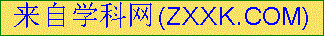450 ℃和80 ℃]
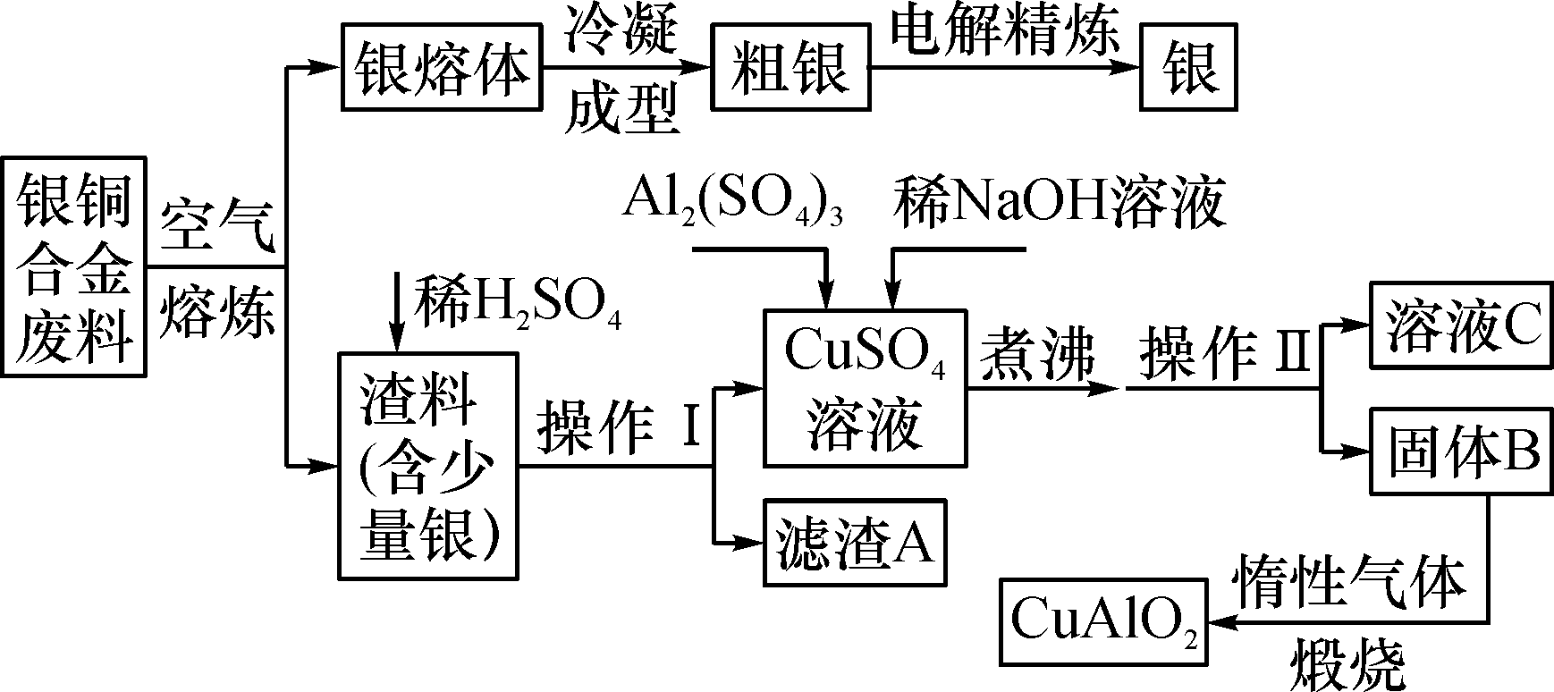[来源:学.科.网]
下列关于该流程的说法不正确的是( C )[来源:学&科&网Z&X&X&K]
A．操作Ⅰ和操作Ⅱ都是过滤
B．溶液C的主要成分是硫酸钠
C．固体B的主要成分是氢氧化铝和氢氧化铜
D．该生产流程所得的主要产品是银和CuAlO₂
2．(2015，莱芜)工业用煤燃烧产生的二氧化硫，在排放前需经处理。如图是两种除硫工艺中主要物质的转化路径(部分产物已略)。
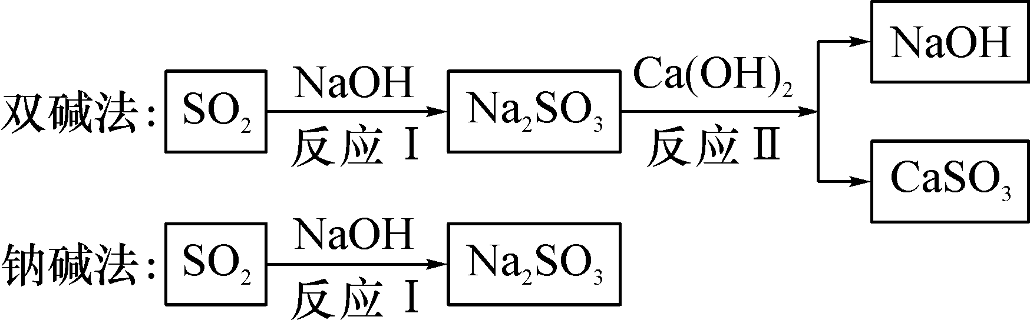
若每1 000 g Ca(OH)₂和NaOH的市场价格分别按0.36元、2.90元计算，下列说法不正确的是( D )
A．煤是不能再生的化石燃料[来源:Zxxk.Com]
B．反应Ⅰ的化学反应方程式为SO₂＋2NaOH===Na₂SO₃＋H₂O
C．“双碱法”中的NaOH可以循环使用，节约成本
D．处理相同质量的SO₂，“钠碱法”所需的原料成本更低
二、非选择题
3．(2016，北京)工业上用闪锌矿(主要成分是ZnS、FeS)冶炼锌，主要流程如下：
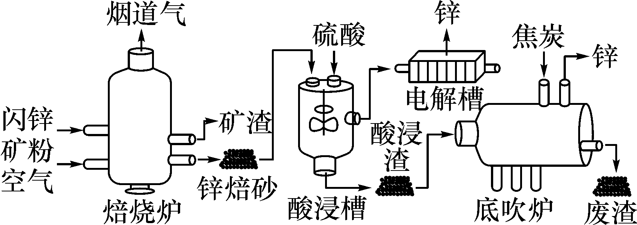
(1)焙烧炉中，ZnS转化为ZnO。补全该反应的化学方程式。
ZnS＋__O₂__=====ZnO＋SO₂
(2)酸浸槽中，硫酸与锌焙砂反应得到用于电解的酸浸液，反应过程中需不断搅拌，其目的是__使硫酸与锌焙砂充分接触，提高反应转化率__。
(3)酸浸渣的主要成分是铁酸锌(ZnFe₂O₄，其中Fe为＋3价)，底吹炉中，主要发生如下反应：
①3ZnFe₂O₄＋C=====2Fe₃O₄＋3ZnO＋CO↑
②ZnFe₂O₄＋CO=====2FeO＋ZnO＋CO₂
③ZnO＋CO=====Zn(蒸汽)＋CO₂
反应①～③中，化合价发生改变的元素有__C、Fe、Zn__。
(4)最终可以获得锌的设备有__电解槽、底吹炉__。
4．(2016，成都)我国古代将炉甘石(主要成分：ZnCO₃)、赤铜矿(主要成分：Cu₂O)和木炭粉作为原料来制得黄铜(铜和锌的合金，外观似黄金)，其生产流程如下：
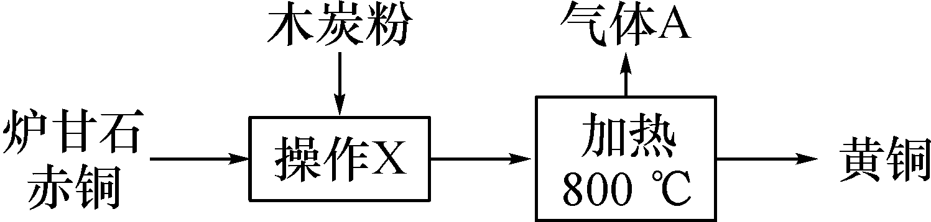
回答下列问题：
(1)赤铜中铜元素的化合价为__＋1__。
(2)黄铜的硬度比铜和锌都__大__(选填“大”或“小”)。
(3)操作X的名称是__研磨__。[来源:Zxxk.Com]
(4)加热时，发生的主要反应化学方程式为：[来源:Z|xx|k.Com]
①ZnCO₃=====ZnO＋CO₂↑；
②2ZnO＋C=====2Zn＋CO₂↑；
③__2Cu₂O＋C=====4Cu＋CO₂↑__(赤铜和木炭粉反应)。
其中不属于置换反应的是__①__(填反应序号)。
(5)气体A中，除二氧化碳外还有另一种生成气体，它的化学式是__CO__，该气体的用途有__冶炼金属(或作燃料等)__(写一条)。
(6)鉴别黄铜和黄金有多种方法，用灼烧法鉴别产生的现象及结论是__表面变黑的为黄铜，表面无明显变化的为黄金__。
5．(2016，重庆)海水中含有丰富的镁，目前世界上生成的镁60%来自于海水。分离出食盐的海水称作苦卤水，其中含有丰富的MgCl₂。工业上以苦卤水为原料制取金属镁的流程如图：
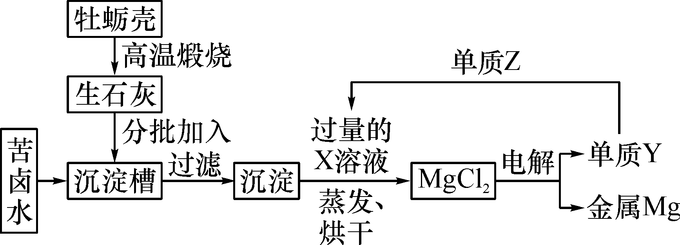
(1)写出沉淀槽中发生反应的化学方程式__CaO＋H₂O===Ca(OH)₂__，__MgCl₂＋Ca(OH)₂===Mg(OH)₂↓＋CaCl₂__。
(2)Y与Z反应后的产物溶于水可得X溶液，从而实现了Y的循环利用，则Z的化学式为__H₂__，X溶液的名称是__盐酸溶液__。
(3)烘干后得到的MgCl₂中可能含有的杂质是__氯化钙__。
6．(2015，遵义市红花岗区毕业生适应性考试)小红同学在实验室发现了一块绿色的孔雀石样品，她查阅资料知道其成分为Cu₂(OH)₂CO₃。小红以孔雀石(不考虑其中的杂质参与反应)为原料设计了两种途径制取铜，其制备流程如图所示(部分生成物已略去)，请回答下列问题：
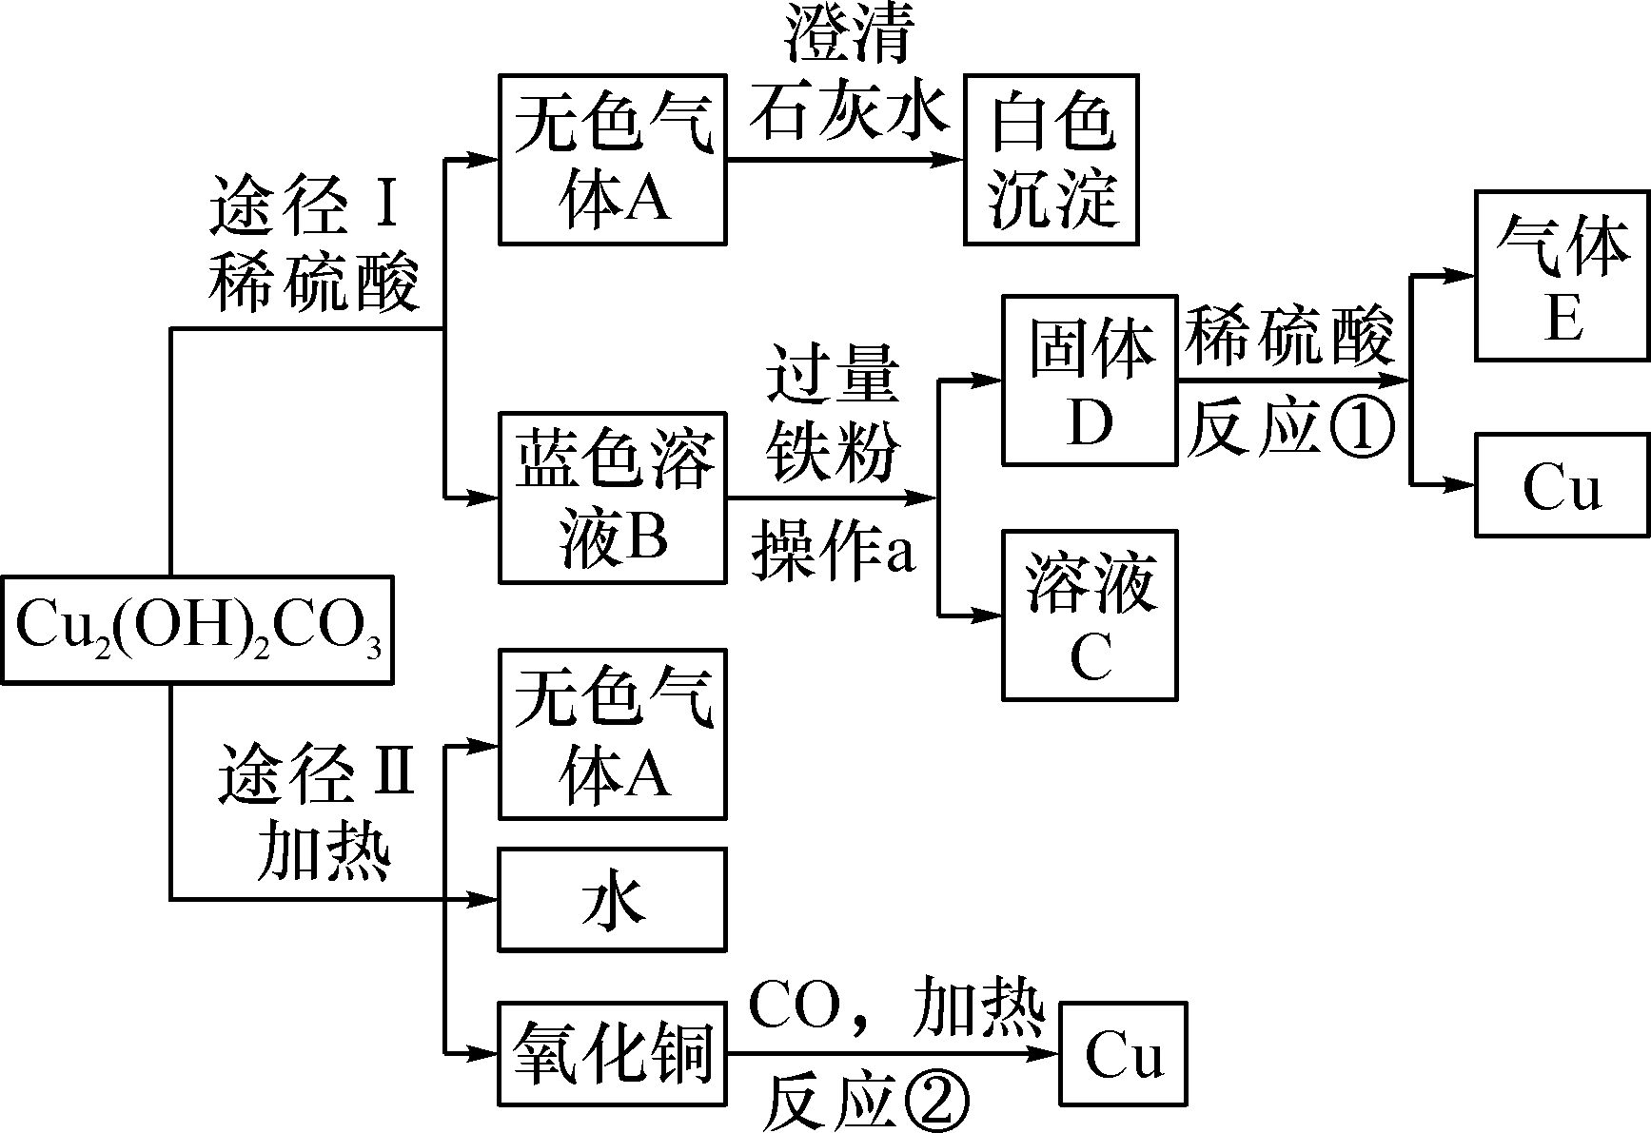
(1)无色气体A是__CO₂__(填化学式)，固体D的成分为__Fe、Cu__(用化学符号表示)。
(2)写出下列反应的化学方程式：反应①__Fe＋H₂SO₄===FeSO₄＋H₂↑__；反应②__CuO＋CO=====Cu＋CO₂__。
(3)小红同学设计的两种途径中，你认为途径__Ⅰ__(选填“Ⅰ”或“Ⅱ”)更合理，其理由是__途径Ⅱ需要加热，消耗较多的能量__。
7．(2016，上海)实验室有氧化铜和铁的混合物粉末，为提炼其中的铜，取等质量样品，分别进行了两个实验。
实验一
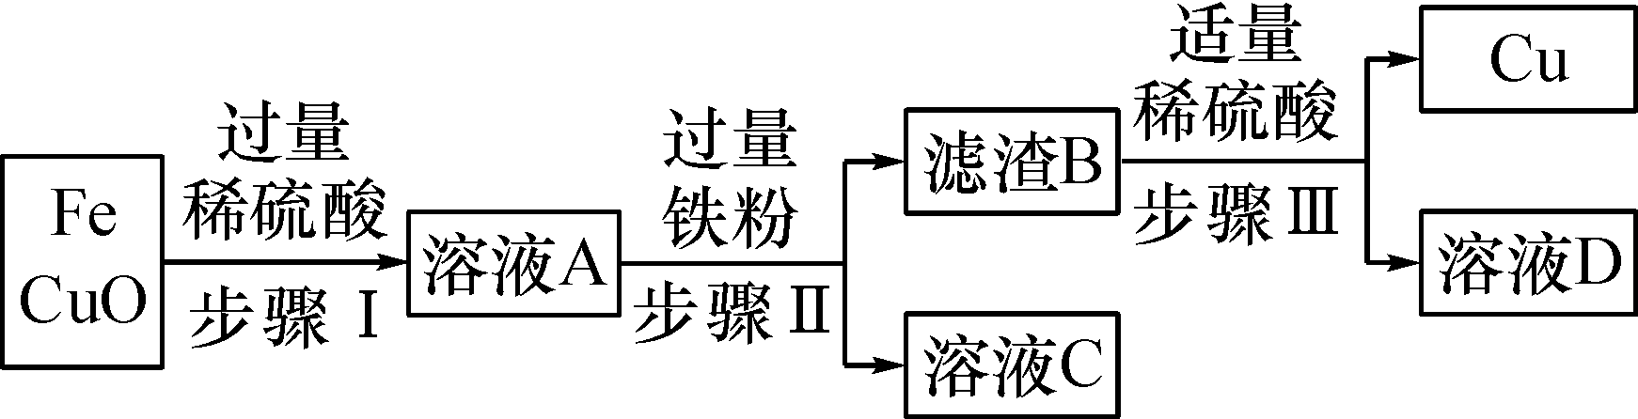
(1)分离得到溶液C的操作名称是__过滤__。
(2)写出步骤Ⅱ中反应的化学方程式__Fe＋H₂SO₄===FeSO₄＋H₂↑、Fe＋CuSO₄===FeSO₄＋Cu__。
(3)上述步骤__Ⅱ、Ⅲ__(填步骤编号)所包含的反应体现了铁的活动性比铜强。
实验二
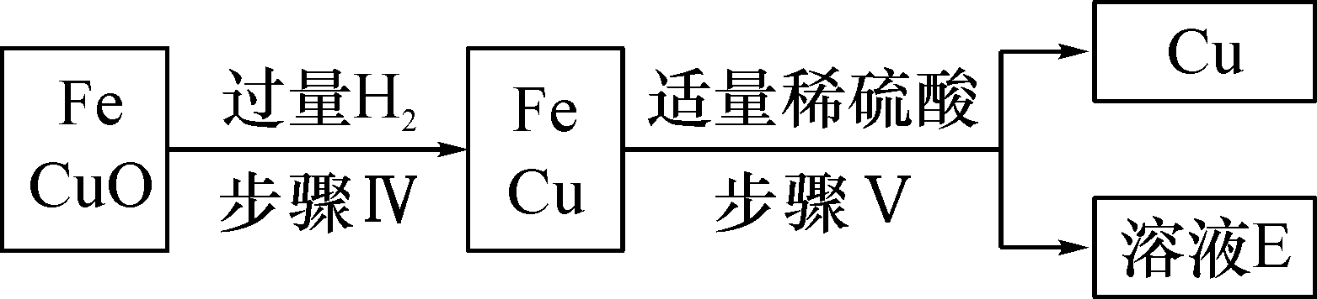
(4)写出步骤Ⅳ中反应的化学方程式__H₂＋CuO=====Cu＋H₂O__。
(5)D、E是同一种溶质形成的溶液，请写出溶质的名称、判断能否得出D、E溶液中该溶质质量的大小关系并说明理由：__硫酸亚铁，无法比较，因为步骤Ⅱ中铁粉过量多少无法确定__。
8．(2016，安徽)高纯氧化锌广泛应用于电子工业，某研究小组设计如图流程制备高纯氧化锌。
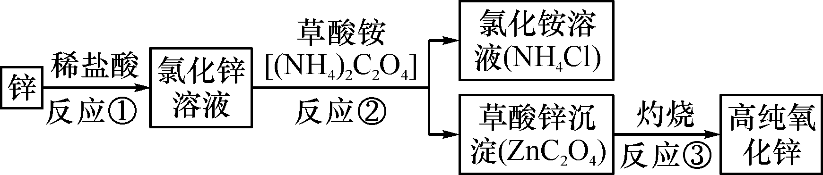
(1)反应①的化学方程式为__Zn＋2HCl===ZnCl₂＋H₂↑__。
(2)反应②的基本反应类型是__复分解反应__。
(3)反应②后进行的分离操作名称是__过滤__，若得到的NH₄Cl溶液有浑浊，原因可能是__过滤时液面高于滤纸边缘(或滤纸破损、仪器不干净等)__(写出一种即可)。
(4)反应③属于分解反应，除得到氧化锌外还生成2种常见气体，其化学式为__CO₂__、__CO__。

